SH117润滑脂宽温度滴点仪
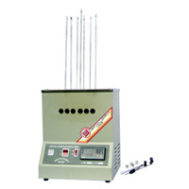
SH117润滑脂宽温度范围滴点试验仪按照GB/T3498-2008、ASTMD2265等标准来测定润滑脂宽温度范围滴点，即在规定的试验下，润滑脂达到一定的流动性的温度。
性能特点：
1 6个试验穴孔，可以同时进行试样测试
2 铝块炉加热，各穴孔的温度一致性好
3 控制温度可以任意设定并数字显示
4 测定结果重复性高

技术参数：
1 铝块炉：
材料 合金铸铝
加热功率 700W或750W管式加热器炉体
2 滴点装置：
脂杯 黄铜制造，表面镀铬。尺寸符合GB/T3498-83标准规定
试管 带边薄壁软质玻璃试管。尺寸符合GB/T3498-83标准规定
脂杯支架 耐热硬质玻璃制造
温度计 符合GB/T514-83，刻度-5～400℃，最小分度1℃
3、控温范围：室温~400℃±1℃
配备6个脂杯

